玉 溪 市 财 政 局
文件
玉溪市发展和改革委员会

玉财非税〔2019〕11号

玉溪市财政局 玉溪市发展和改革委员会转发
关于取消地方设立的涉企行政事业性
收费文件的通知

市抚仙湖管理局，江川区、澄江县、华宁县财政局、发展和改革局：
现将《云南省财政厅 云南省发展和改革委员会关于取消地方设立的涉企行政事业性收费的通知》（云财非税〔2019〕13号）转发你们，请严格按规定执行，从2019年7月1日起取消抚仙湖资源保护费。

附件：云南省财政厅 云南省发展和改革委员会关于取消
地方设立的涉企行政事业性收费的通知

玉溪市财政局 玉溪市发展和改革委员会
2019年6月20日

附件
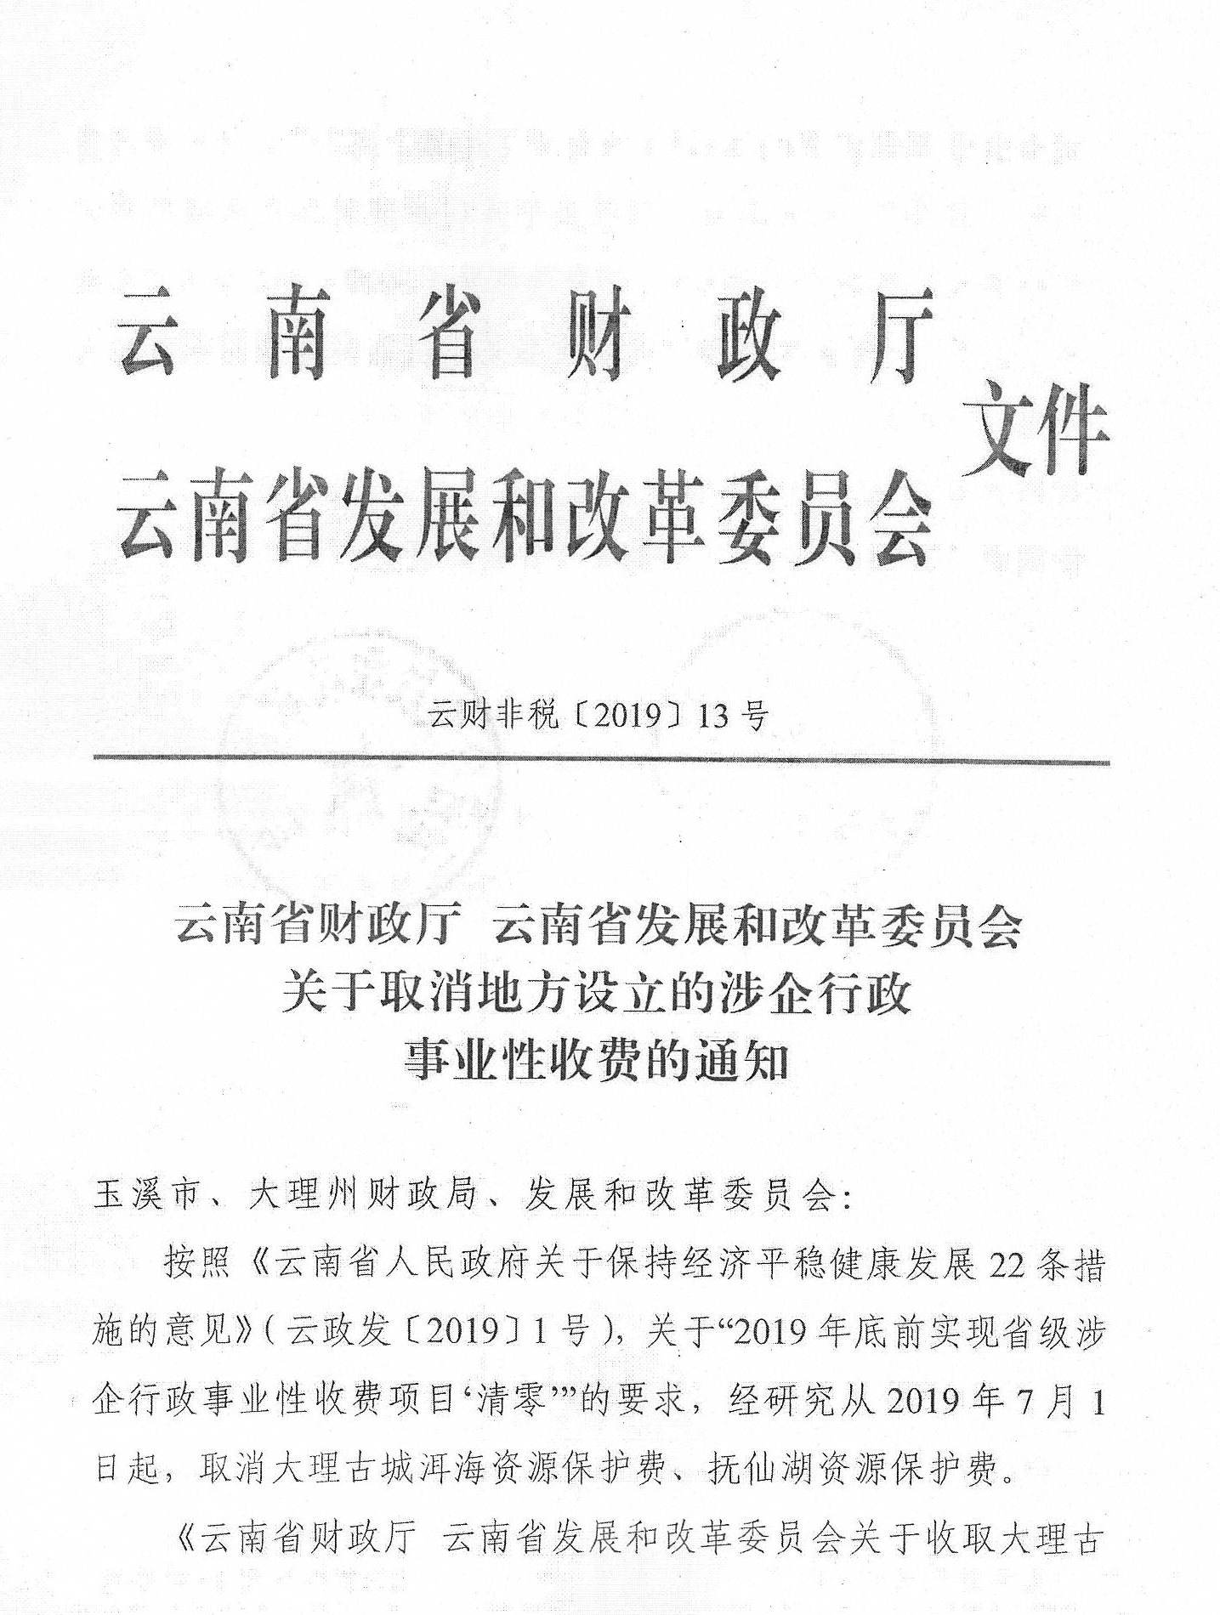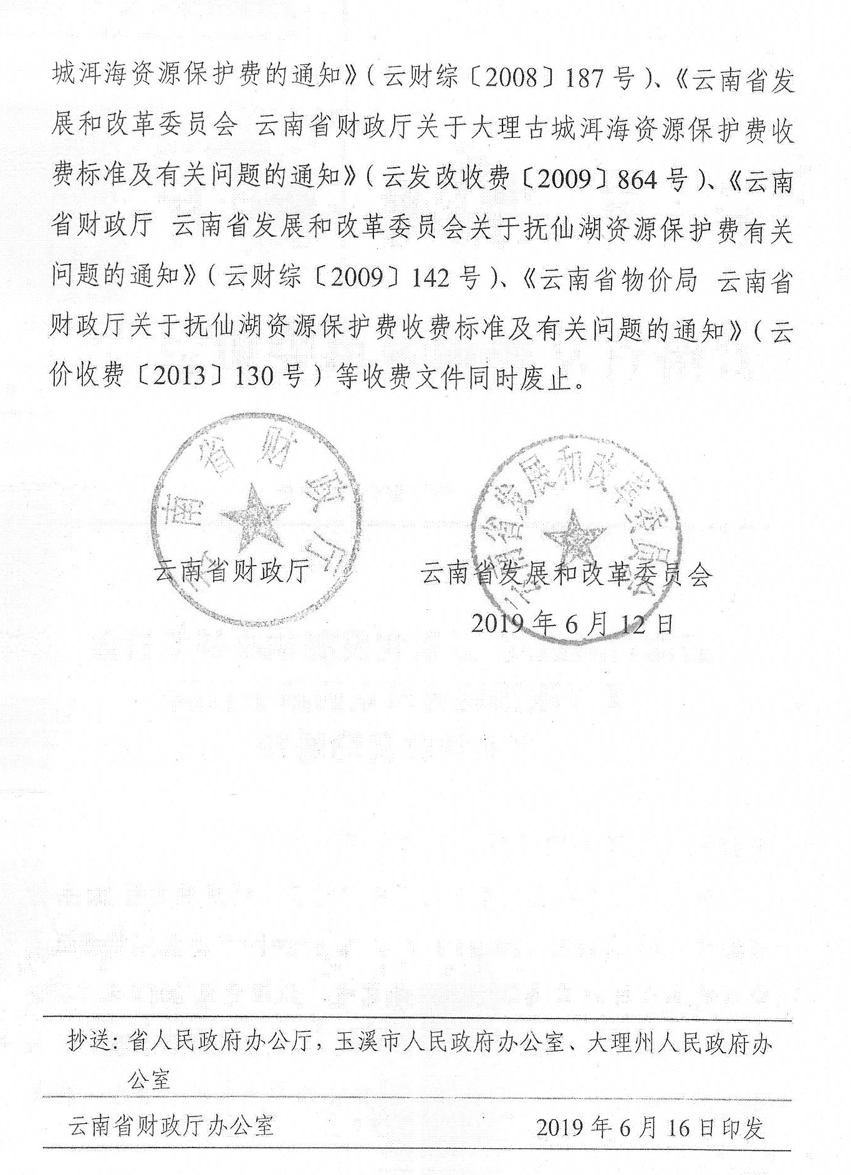

抄送：市人民政府办公室。
玉溪市财政局办公室 2019年6月20日印发

